**中车青岛四方车辆研究所有限公司**

**智能工作台项目**

**技 术 协 议 书**

**合同附件**

**技术协议**

合同号：XXXXXXX 本协议共计55页

甲方：中车青岛四方车辆研究所有限公司

乙方：三菱电机自动化（中国）有限公司

甲乙双方经过友好协商，就合同（合同编号：XXXXXXX ）涉及的甲方购置乙方智能工作台产品（以下简称“产品”）的安装、技术培训以及验收交付等有关问题达成以下协议：

# 总述

甲、乙双方认为，下述双方就产品有关的组件/功能、安装调试与验收 、技术培训及维护升级等有关问题达成的协议是合同不可分割的组成部分，在本合同执行过程中必须得到严格遵守。

# 技术方案说明

该智能作业指示系统是面向一般制造业的产品组装、拧螺丝、检测等作业过程中，防止人为组装错误、用错零部件、不按规定顺序操作等，根据组装作业的进度，利用显示器画面进行操作方法说明、利用取料指示灯提示使用零部件、利用扭力传感器或视觉系统等进行组装结果检测，通过相机进行信息记录便于追溯，并作为加工现场制作使用终端，进行相关数据采集，管理，分析的智能化作业指示系统，可以根据不同应用场景进行二次开发。

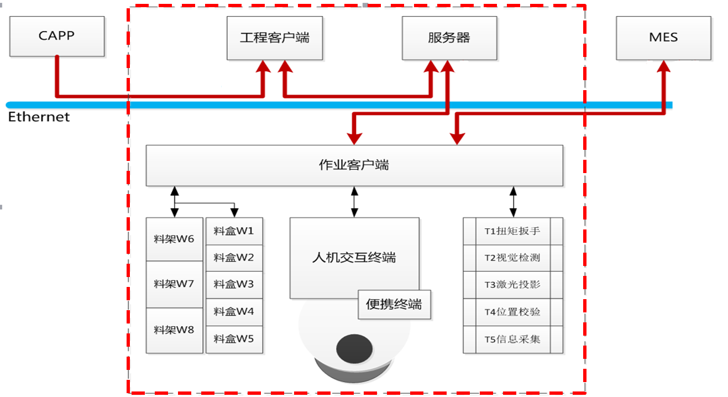

## 智能工作台主要特点

围绕中车精益6个管理平台和6条管理线的方针，以精益化设计为主线，通过精确工步引导、量身打造的智能化应用、高度信息化集成等，实现生产过程的智能化高效管控。

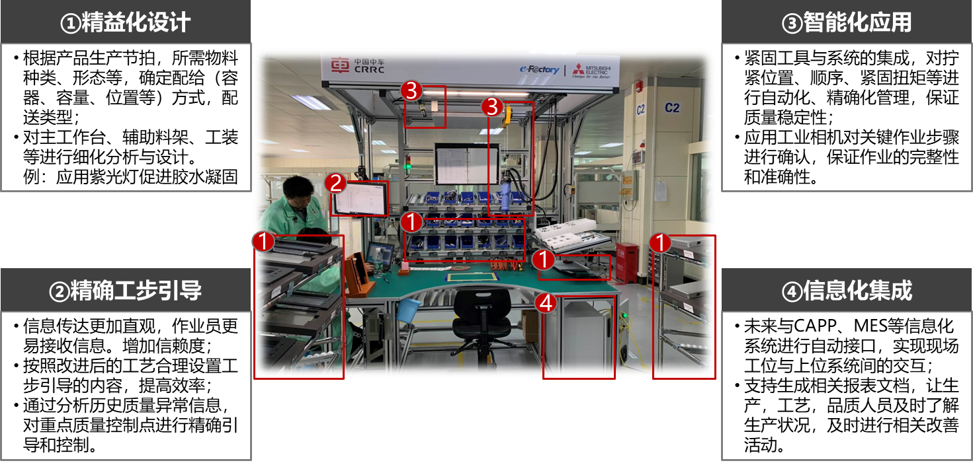

## 主要功能说明

1. 精确工步引导：细化工步，突出每个工位的注意事项并进行电子化显示，并可以通过图片，音频，视频让员工清楚每一工步需要作业的内容，完成的注意事项，



1. 智能化物料、工具防错应用：通过指示灯提醒员工当前工步应使用的物料，工具，有效防止发生混用，少用物料的情况

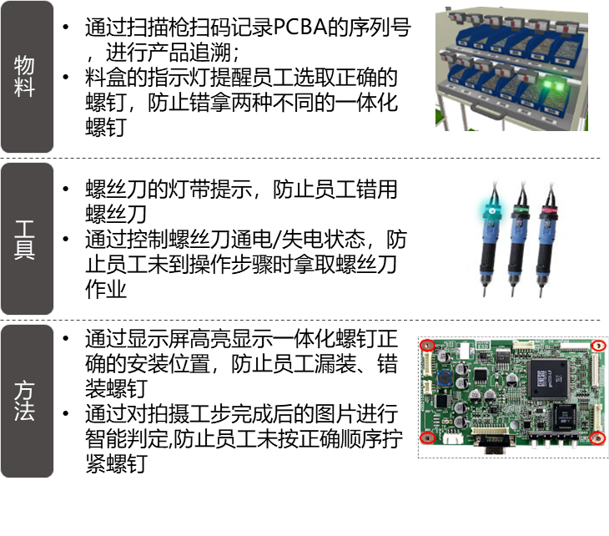

1. 视觉相机：追溯困难，不清楚何时何处何人发生的状况，运用视觉相机对当天生产过程图像进行记录留存，并将图像整理成日期·产品序列号的文件夹进行保存，便于追溯；

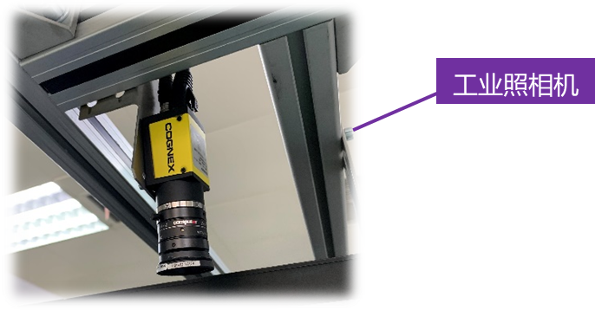

1. 扭力监测工具：实时监测并记录加工过程中的扭力数据（扭力，角度，时间），保证品质的同时也提供分析数据

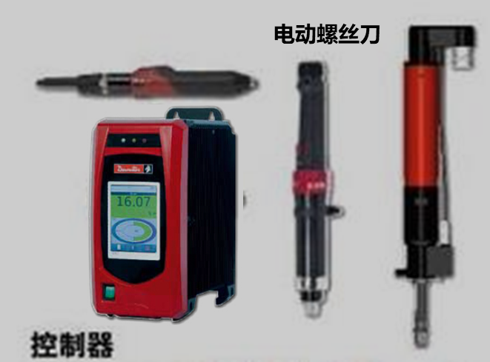

1. 报表无纸化：对相关数据进行分析并形成相关报表，减少人员统计分析耗费的时间

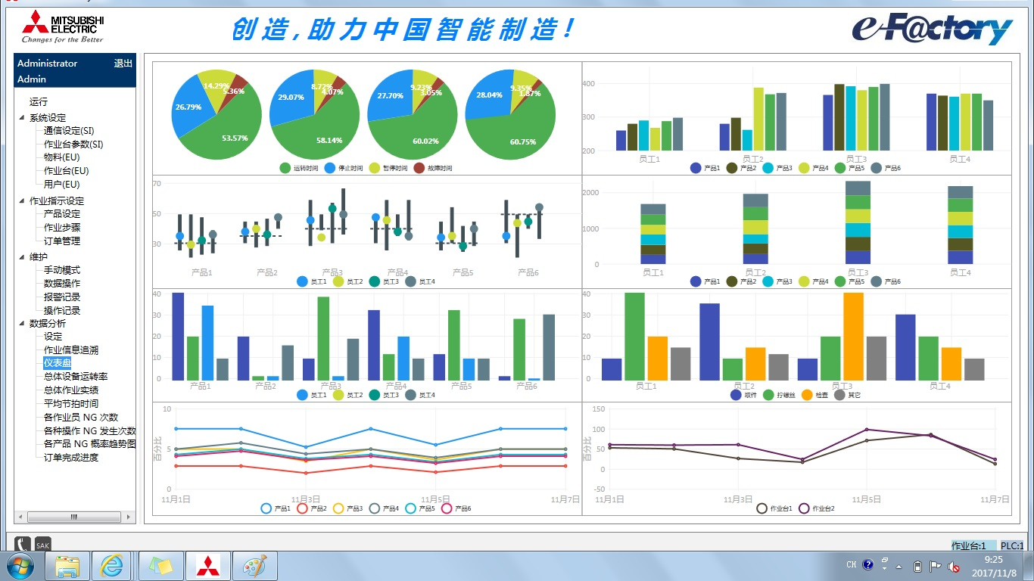

## 硬件技术要求

1. 硬件配置架构图

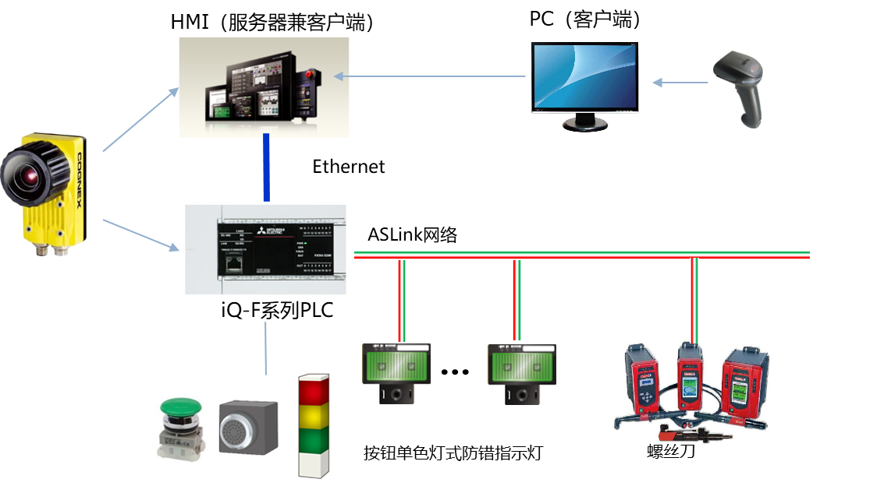

2、主要硬件配置

|  |  |  |
| --- | --- | --- |
| 产品名 | 厂家名 | 型号/配置 |
| CPU单元 | 三菱电机(株) | FX5UC-96MT/D FX5UC-96MT/DSS |
| AnyWire ASLINK系统主单元 | 三菱电机(株) | FX5-ASL-M |
| 扫码枪 | Honeywell | 1900GHD |
| OK蜂鸣器 | 派特莱 | － |
| NG蜂鸣器 | 派特莱 | － |
| 显示灯 | 派特莱 | － |
| 相机 | cognex | － |
| 三色灯 | 明纬 | － |
| 控制柜 | 三菱电机(株) | 定制 |
| 防错模组 | Anywire |  |
| DC24V开关电源 | 明纬 | MDR-60-24 |
| 电路遮断器 | 三菱电机(株) |  |
| 工作桌 | 三菱电机(株) | 定制 |
| 精益物料架 | 三菱电机(株) | 定制 |
| 平板电脑 | 任意 | Win7以上OS  8G以上运行内存  50G以上硬盘  1T以上数据存储空间 |
| 电动螺丝刀(含控制器） | DESOUTTETR  （马头） |  |

## 软件技术要求

1、软件的范围包含1套智能工作台作业系统及必须配套附属软件代码（马头螺丝刀TCP/IP的PLC程序代码，数据库字段说明文档），数据库的开发调试，全部由卖方负责。

|  |  |  |
| --- | --- | --- |
| **序号** | **架构** | **说明** |
| 1 | 工程客户端 | 运行在办公内网PC，工程师用于配置各种作业程序数据的应用软件： （1）配置工作台的信息如：作业台名称、作业台代码、作业台IP地址、物料架数量、工具数量、物料架地址、工具地址、外部IO地址 |
|
| （2）新建、复制、编辑、变更产品作业程序数据 |
| （3）作业程序数据存储到服务器数据库 |
| (4) 查询服务器数据库，manage下载更新工作台对应的作业程序数据 |
|
| 2 | 作业客户端 | 运行在作业台客户端，用于执行作业程序数据、显示作业内容、驱动各种工具的软件： |
| （1）每个产品启动时需要与Manage确认作业程序版本是否一致，如果一致可以启动，不一致需要管理员权限进行下载更新，如果失败的话，弹出对话框连接失败联系管理员对话框。 |
| （2）扫码或手动调用作业程序数据，核对与服务器上作业程序数据版本一致 |
| （3）按照作业程序数据，逐条执行设定逻辑与显示界面、料盒指示灯和工具设备进行信息交互和控制 |
| （4）通过产品代码找到需要匹配对象，通过产品版本来查询工程客户端BOM和作业步骤配置是否一致 |
| （5）将过程实绩数据上传给服务器数据库 |
|
| （6）查询LOT的详细信息 |
| （7）查询物料序列号对应图号，采集校验 |
| （8）配置工作台的工具端口参数 |

2、软件具体功能描述

|  |  |
| --- | --- |
| **序号** | **功能描述** |
| **1** | **作业指示** |
| 1.1 | 订单信息展示，LOT ID(订单代码),LOT描述(订单名称)，MAT 描述(产品名称)，MAT ID(产品代码)，sub lot ID（产品序列号） |
| 1.2 | 作业步骤图片展示 |
| 1.3 | 作业步骤操作内容文字展示 |
| 1.4 | 作业过程语音提示 |
| 1.5 | 作业步骤使用物料指示，有指示灯物料、无指示灯物料均要能显示 |
| 1.6 | 物料指示灯可感应或按钮反馈人员操作信号 |
| 1.7 | 作业步骤指示，一个工位的操作分成很多个步骤，当前所处步骤，已完成步骤，未完成步骤的显示 |
| 1.8 | 作业结果展示，作业结果数据包括螺丝拧紧扭力及角度数据，结果的上下限，结果序号，拧紧计数。 |
| **2** | **物料追溯** |
| 2.1 | 在作业步骤设定画面中，取料画面数每个物料列勾选是否要扫码。 |
| 2.3 | 扫码输入区，展示要扫码的物品名称，图号，扫码的条码，校验状态（红，绿色延时1s） |
| 2.4 | 物料按位置号顺序采集，并保存在在本地 |
| **3** | **力矩采集** |
| 3.1 | 工具力矩程序选择 |
| 3.2 | 工具力矩、角度结果值校验 |
| 3.3 | 紧固顺序指示，用图标表示作业顺序标号1/2/3…，作业状态表示：绿色OK，红色NG，作业中闪烁，未作业灰色 |
| 3.4 | 紧固结果展示，展示螺钉力矩、角度当前值，上下限要求 |
| 3.5 | 紧固结果存储追溯，内容包括：日期、时间、序列号、工具编号、拧紧程序号、拧紧程序名称、最终力矩值、最终角度值、扭矩的下限值、扭矩的上限值、角度的下限值、角度的上限值，步骤编号，作业人员 |
| 3.6 | 信息统计内容，见附录1，要求导出报表所有字段包含在信息统计内容中，并都可在软件画面中勾选后导出，并可添加表头，以及添加人工字段 |
| **4** | **程序流程控制** |
| 4.4 | 返工控制，在作业步骤进度条中用鼠标双击已完成步骤，触发返工跳转，该操作需要权限，并且增加描述并在实绩数据中记录该日志。 螺丝拧紧返工控制，需要在显示每个打完螺丝的行里加一个返工按钮，点击此按钮可以对当前这个螺丝进行重打，并且追加返工位置字段，返工次数字段。 |
| 4.5 | 跳步控制，按下一步按钮可触发跳过当前步骤，步骤跳转需要操作权限并且增加描述并在实绩数据中记录该日志 |
| 4.6 | 作业完成判断：支持自动、手动按钮两种方式 |
| 4.9 | 重新打开中断的产品的作业程序时，读取已完成的进度，并接上次存盘的点继续操作 |
| **5** | **资质管理** |
| 5.1 | 软件登录时验证人员权限 |
| 5.2 | 工位的操作人员资质表手动导入、导出 |
| 5.3 | 支持定义访问权限有读、写、浏览、下载、修改、删除等权限以及各功能模块及子模块的操作权限，可根据对象层次细分 |
| 5.4 | 维护人员编辑设定、权限管理 |
| **6** | **作业程序编制** |
| 6.1 | 不同图号产品的物料清单独立配置、编辑 |
| 6.2 | 不同图号产品的物料指示灯独立配置、编辑 |
| 6.3 | 物料表含物料名称、型号、物料代码，物料表可导入、导出、复制、修改 |
| 6.4 | 工位的节拍可调整，工位与作业步骤的关联设置 |
| 6.5 | 程序版本管控，产品设定内容中添加版本及有效无效选项。当设定为无效时，该产品无法进行生产。 |
| 6.6 | 工程客户端下产品设定一定要手动禁止当前产品代码版本，才可以配置新的产品代码版本。 |
| 6.7 | 通过manage统一管理各工作台下的作业程序配置和实绩数据。 |
| **7** | **数据存储与分析查询** |
| 7.1 | 拧紧数据(终力矩、角度)的本地存储 |
| 7.2 | 历史订单生产记录查询，已生产产品记录 |
| 7.3 | 工程客户端数据报表查询，及导出 |
| 7.4 | 历史报警、错误记录查询及导出 |
| 7.5 | 设备稼动率分析，可根据不同字段查询及导出 |
| **8** | **硬件支持** |
| 8.1 | 支持即插即用的USB，只支持可配置结束符的扫码枪 |
| 8.4 | 针对目前马头控制器为CVI3的TCP/IP开放协议控制的电动工具控制信号配置， |
| 8.5 | I/O反馈的拧紧结果（OK/NG） |
| 8.7 | 针对目前马头控制器通过PLC编程将TCP/IP开放协议反馈的拧紧结果（程序号、力矩值、角度值、上下限、工具号） |
| 8.8 | 物料指示灯的添加、设置、编辑、删除 |
| 8.9 | 工位工具的添加、设置、编辑、删除 |
| **9** | **UI设计要求** |
| 9.1 | UI界面设计应体现必要的步骤展示和结构树功能 |
| 9.2 | 支持不同硬件不同分辨率的显示 |
| 9.3 | 操作过程不应出现因单页加载数据过大导致的页面卡死、数据丢失等问题 |
| 9.4 | 作业步骤每步加载的视频，图片，声音文件总大小不超过50MB |
| **10** | **人机工程要求** |
| 10.1 | 声光电信号的提示信息友好，应便于人接受 |
| 10.2 | 系统需自带帮助文档 |
| **11** | **其他功能** |
| 11.1 | 产品启动时，先扫描所有库存是否在报警值以上，如果没有弹出界面提示是否要继续，如果点是，则正常启动，否就弹出补料画面，并将不足物料背景色变为红色，补料时一次扫码定位到补料位置，2次扫码供给数+当前库存=当前库存，追加手动补料按钮，可先点击到补料行再按补料 |
| 11.2 | 物料架追加取料和补料2中设置 |
| 11.3 | 无密码时扫码用户名匹配后可以直接登录 |
| 11.4 | 作业设定需要保存历史版本存档，其中视频和音频图片不需要保存 |
| 11.5 | 当前版本对比上一个版本，记录哪些步骤变更，删除，新增 |
| 11.6 | 可导出变更记录 |
| 11.7 | 追加工序性质（分为普通步骤，重要步骤，特殊步骤，关键步骤 |
| 11.8 | 作业停止或暂停后需要弹出登录画面，记录作业员ID，并关联到运行时的步骤中 |
| 11.9 | 跳步对话框 |

3、软件运行环境

a)工程客户端的运行环境普通PC或云平台运行的windows7、8、10。

b)运行作业客户端软件的PC配置一个有线以太网口用于连接PLC和工具，一个无线网卡用于连接车间信息系统。

c)服务器的运行环境window server 2008,数据库为SQL Server 2008。

# 服务与技术支持



## 服务期服务内容

1. 卖方提供的货物必须符合国家质量标准或行业标准以及买方提出的质量要求。
2. 软件验收合格之日起质保期为1年。在质保期内卖方应负责免费修复软件漏洞。卖方对产品终身服务。
3. 发生质量问题，接到买方通知后，2小时内卖方应给买方作出响应，对买方不能解决的问题卖方应在通过远程维护24小时必须保证软件恢复运行工作之后可以给出具体改进工作或给出解决方案。
4. 硬件验收验收合格之日起质保期为1年，螺丝刀，显示器等非三菱硬件产品发生质量问题，应联系原厂商进行维保，乙方提供技术支持。
5. 软件在质保期内如有遗留问题，将自动延续质保期，并继续提供免费升级，直至修复。

## 服务等级与响应时间

根据甲方问题紧急程度，将技术服务需求分0-3优先级别，乙方根据优先级给予响应并提供直接的技术支持。

**服务等级与响应时间**

|  |  |  |
| --- | --- | --- |
| 级别 | 现象 | 响应 |
| 0级 | 系统崩溃，无法启动或拒绝连接等原因导致甲方无法获得任何系统服务，并对甲方业务的正常运行造成重大影响。 | 7×24电话联系，接到电话后一个小时内予以响应。  四个小时内解决问题。 |
| 1级 | 系统主要功能不能正常工作，并对甲方业务的正常运行造成较大影响；主系统不稳定，并有周期性的中断。 | 7×8电话联系，接到电话后两个小时内予以响应；  电子方式联系，四个小时内予响应。  八小时内解决问题。 |
| 2级 | 主系统有故障，但仍可全面运行，对甲方业务系统的正常运行有一定的或轻微的影响。 | 5×8电话联系，接到电话后四个小时内予以响应；电子方式联系，一个工作日内予以响应。  三天内解决问题。 |
| 3级 | 产品性能增强请求；产品功能、安装或配置方面需要信息或支持，对甲方的业务运作几乎无影响；非主系统故障。 | 5×8电话联系，接到电话后或电子方式联系后，一个工作日内予以响应。  一周内解决问题。 |

# 双方权益和义务

甲方：

1、甲方根据乙方的要求（包括软、硬件），尽量从物资、人力、管理等方面为项目的正常运行创造最好的条件。

2、甲方所要实施的设备应具有相应的联网条件，含有网络接口的设备需要接入网线，并确保网络连通，没有网络接口的设备，需要确保网线已接入到电气柜内，预留2米。

3、对于甲方设备不能采用网卡连接时，乙方采用硬件或PLC方式采集数据，甲方需配合停机并认可此方式。

4、对于甲方网卡或串口通讯有困难的设备，乙方尽量在甲方现有条件下完成，并按照本技术协议实施，同时对于在实施中发现的故障设备，乙方有义务告诉甲方设备出现故障，需要进行维修，乙方没有义务对设备进行维修和恢复以及支付维修费用。

5、甲方享有根据合同，要求乙方提供完整合格货品（包括技术文件）的权利。

6、甲方对甲乙双方共同开发的技术成果只拥有使用权.

7、应在最大力度上提供一个可以存放硬件和便于工作的场所，同时结合甲方允许的规则，提供Internet网络的接入。

乙方：

1. 根据订货合同完整提供合格货物。
2. 根据甲方实用要求完成现场安装和调试。
3. 提供技术培训和咨询服务。

4、在实施过程中，必须遵守甲方单位的相关规章制度，做到实施现场的清洁工作，尽量不要频繁让甲方停机。

5、应提前编写好实施计划或实施方案，以便甲方及时安排配合。

6、保证项目交期，由于甲方原因造成项目实施延迟，乙方将不承担任何责任。

7、接受甲方工厂的安全培训，和管理制度培训。

项目验收将按照项目阶段的日程安排进行。验收工作开始前，项目组首先给甲方提交验收申请。双方在约定时间内成立验收组织，召开验收会议。

验收会议将明确验收的目的、验收日程安排及验收检查点，并对项目各阶段的工作成果、里程碑做出总结。

项目将从应用系统的功能及应用效果、培训效果、项目交付物等方面进行评价，项目验收完毕后将由甲方、乙方共同签署验收报告。

* **系统功能及应用效果**

按照本协议中关于“业务功能范围”的要求以及实施过程中签订的《业务解决方案》、《需求变更表》，确定系统的功能软件满足甲方使用要求。

* **培训效果**

检查培训人数签到、培训会议纪要、操作人员的实际操作水平等，确认系统能够持续稳定运行。

* **项目交付物**

项目交付物是否齐全、规范、准确、详细，其中项目交付物包括“项目实施计划”中定义的各个阶段文档进行确认。

* **其他验收标准**

其他的与本系统相关的验收标准。

乙方负责提供本项目的登记软件著作权3项。

## 验收程序

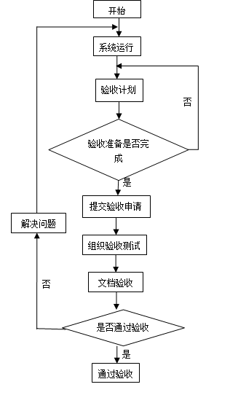

**图 验收流程**

* **验收通过**

甲方在乙方提供的系统符合上述定义的验收标准后，以书面（加盖公章）形式对验收结果进行认可，双方签订验收文件。

如乙方在发出验收申请后1个月内没有收到甲方以书面（加盖公章）形式回复，视作项目已经符合验收条件并验收。

系统上线确认之日起后一年，通过数据库检测确认系统依然有50%以上功能随生产顺利使用，在没有得到甲方书面验收，乙方可视作项目已经验收并结项。

* **拒验收**

如果本次项目所提供的系统在验收期间没有符合验收标准，甲方将：

1. 立即书面（加盖公章）通知乙方；
2. 用尽量多的细节来描述故障，以便乙方能解决这些故障；
3. 在所提供的系统被拒收的事件中，乙方会在另外的整改期内，尽可能地努力，来更正不符合验收标准的缺陷；
4. 在整改完成后，乙方重新提交验收申请。

# 培训

在项目上线试运行前乙方为甲方提供专业的系统应用及维护培训，帮助甲方相关人员熟悉系统操作和维护。

培训相关要求：

1. 全部培训费用包括在合同总价内。
2. 乙方派工程师前往甲方所在地进行关键用户培训，培训后乙方负责跟踪记录及评估培训结果。
3. 甲方确保安排专职的系统实施人员2人、系统维护2人。
4. 由甲方提供培训场地、计算机、投影仪等，乙方承担差旅、食宿费用。软件安装与维护及使用的中文版培训教材由乙方提供；
5. 具体培训方案在培训前由双方协商决定。

**培训计划**

|  |  |  |  |  |  |
| --- | --- | --- | --- | --- | --- |
| 培训内容 | 培训时间（小时） | 培训对象 | 培训教师 | 培训目的 | 考核 |
| 系统安装培训  系统环境配置  系统安装培训  数据库安装培训 | 4 | 系统管理员、系统培训师及工程技术人员 | 实施顾问 | 掌握软件系统的安装 | 考核，在指定机器上安装软件系统。 |
| 产品使用培训  产品功能培训  数据准备培训  功能操作培训 | 16 | 计划员、调度员、物料员、质检员、班组长等 | 实施顾问 | 掌握系统功能、数据定义、软件操作和相关配置 | 考核，上机操作 |
| 产品使用培训  WEB客户端使用培训  固定客户端使用培训  PDA设备使用培训 | 8 | 计划员、调度员、物料员、质检员班组长、操作工等 | 实施顾问 | 掌握信息录入、查看，及相关操作和注意事项。 | 考核，上机操作 |
| 产品使用培训  生产统计查询  生产过程监控 | 8 | 生产经理、生产主管、调度员等 | 实施顾问 | 了解信息录入的规范。  掌握相关硬件的使用 | 考核，上机操作 |
| 系统维护培训  系统架构  系统配置  软硬件日常维护  软件升级  常见问题的处理办法  问题的收集和反馈流程 | 16 | 系统管理员 | 实施顾问 | 掌握系统后期维护及常见问题解决办法 | 考核，上机操作 |
| 数据库培训  数据库操作培训  数据库开发、维护培训 | 8 | 系统管理员 | 实施顾问 | 掌握数据库操作、应用 | 考核，上机操作 |

# 其他

本技术协议和相关软件平台、产品的知识产权属于乙方，甲方拥有使用权，本次项目的产品基于甲方业务需求，进行二次开发部分的知识产权属于甲方。

本协议一式四份,与合同具有同样的法律效力，甲方三份，乙方执一份为证。

未尽事宜，双方协商解决。本协议自双方签字之日起生效。

甲方：中车青岛四方车辆研究所有限公司 乙方：三菱电机自动化（中国）有限公司

代表（签字）： 代表（签字）：

日期： 日期：